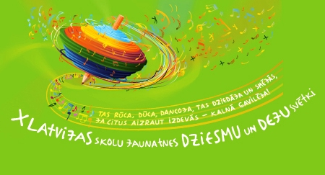
Jelgavas pilsēta
X Latvijas skolu jaunatnes dziesmu un deju svētki

34 kolektīvi
845 dalībnieki

Jelgavas delegācijas vadība
Gunta Auza – IP vadītāja, 29490506
Inese Bandeniece – svētku koordinatore, 29667766
Līvija Vilcāne – atbildīgā par ēdināšanu, 26592738
Jāni Dēvics – atbildīgais par transportu un izmitināšanu 80. vidusskolā, 29141029

Dalībnieki dzīvos Rīgas 80. vidusskolā – Andromedas gatvē 11. (tālr67573680)

Drošību Rīgas 80. vidusskolas teritorijā nodrošinās Jelgavas Pašvaldības policijas un Valsts policijas darbinieki. Medicīnisko palīdzību sniegs Jelgavas skolu māsas.
Atbildība par kolektīvu:
- kolektīva vadītājs Guntis Galiņš (t.29467242)
- skolotāja Ilona Sprice (t.29409174)
- skolotāja Biruta Kamša (t.28730887
Informācija par X Latvijas skolu jaunatnes dziesmu un deju svētkiem un mēģinājumu grafiku – www.dziedundejo.lv

Dalībnieku atribūtika - identifikācijas kartes ar Swedbank lentu, sēžampaklājiņš, cepurīte, atstarotājs, OK maisiņš, u.c. Pasākumu vietās būs dzeramais ūdens.
Visi dalībnieki būs apdrošināti.
UZMANĪBU!
Neaizmirstiet paši nodrošināties ar sauļošanos krēmu, pretodu līdzekli un lietus mētelīti.

Uzrādot identifikācijas karti ar atzīmi DALĪBNIEKS, var izmantot šādas priekšrocības:
06.07.2010. – 11.07.2010. bezmaksas sabiedriskais transports (trolejbusi, tramvaji, autobusi) Rīgas pilsētā.
Rīgas Nacionālajā zooloģiskajā dārzā (Meža prospektā 1, Rīgā) 06.07.2010. – 31.08.2010. ieejas maksa tikai Ls 1,50.
Rakstniecības un mūzikas muzejā (Pils laukumā 2, Rīgā) 06.07.2010. – 15.09.2010. bezmaksas ieeja izstādē „Mazie lielie dziesmu svētki”.
Latvijas Dabas muzejā (K. Barona ielā 4, Rīgā) 07.07.2010. – 11.07.2010. un 18.08.2010. – 05.09.2010. bezmaksas ieeja.
Kinoteātrī „Cinamon” (Brīvības gatvē 372, tirdzniecības parkā „Alfa”, Rīgā) 06.07.2010. – 31.08.2010. darba dienās līdz 18:00 ieejas maksa tikai Ls 1,50, savukārt darba dienās pēc 18:00 un brīvdienās – Ls 2,50.
„Latvijas Valsts meži” un Mammadaba aicina 06.07.2010. – 31.08.2010. apmeklēt Tērvetes dabas parku ar 50% atlaidi.
Latvijas muzeju biedrība piedāvā atlaides muzeju apskatei. Muzeju sarakstu skatīt šeit!
10.06.2010. – 16.07.2010. visiem (arī atlases skašu dalībniekiem), uzrādot īpašo Līvu Akvaparka atlaižu kuponu (tie jau ir nodoti novadu koordinatoriem), Līvu Akvaparkā ieejas maksa uz četrām stundām tikai Ls 7,00. Sīkāka informācija – http://www.akvaparks.lv/
01.07.2010. – 11.07.2010. pērkot degvielas uzpildes stacijās Statoil jebkuru hotdogu komplektā ar RE:FRESH 0,5 l ūdeni, dāvanā saņems sieriņu Kārums (45 g).
Rīgas Motormuzejā (S. Eizenšteina ielā 6, Rīgā) 05.07.2010.-31.08.2010. ieejas maksa Ls 0,50.
No 8. līdz 11. jūlijam Latvijas Universitātes Botāniskajā dārzā (Kandavas ielā 2, Rīgā) notiekošajos dārzu svētkos „Ziedu Balle” bezmaksas ieeja.

GĀJIENS
Lai lustīgāka un sparīgāka iešana X Latvijas skolu jaunatnes dziesmu un deju svētku gājienā, kas plānots kā divu Daugavas krastu satikšanās – Kurzeme, Zemgale un Rīga satiek Vidzemi un Latgali – ir sagatavotas „Gājienā ejamās dziesmas”.
Posmā no Elizabetes ielas līdz Dailes teātrim abas gājiena dalībnieku plūsmas ies blakus, tad arī plānots visus gājiena dalībniekus apvienot kopējās dziesmās. Dalībnieki tiek aicināti dziesmas mācīties jau tagad un dziedāt, braucot uz Rīgu un svētku laikā.
!!!!DZIESMU SARAKSTS ŠEIT (lejuplādēt sarakstu *.pdf formātā http://dziedundejo.lv/data/dziesmas.pdf )
Gājiens notiks 10. jūlijā no plkst. 9.00 līdz 13.00.
Visu svētku dalībnieku Gājiens būs divās paralēlās plūsmās ar satikšanos pie „Laimas” pulksteņa, ziedu nolikšanu pie Brīvības pieminekļa, sadalīšanos atkal divās plūsmās abpus Brīvības piemineklim, lai līdzīgi dziesmas vārdiem „Daugav’s abas malas mūžam nesadalās” pie Elizabetes ielas atkal satiktos – Kurzeme, Zemgale un Rīga ar Vidzemi un Latgali. Lai Latvijas ziedu un zāļu pušķu straumē, novadu tautastērpu un jauno pašvaldību simbolu virknē veidotu visu novadu un pilsētu „dzīvo” svītru kodu, savirpuļotu, sasauktos, sagavilētu un būtu svētku, Latvijas un Rīgas centrā. Gājienā piedalās arī projektu „Tā ir mana dziesma” 345 speciālo skolu audzēkņi un projekta „Zaļais kods” 150 dalībnieki no „zaļi” aktīvākājiem novadiem un pilsētām. Gājiena galvgalī Valsts un Izglītības un zinātnes ministrijas vadība, svētku organizatori un virsvadītāji. Dalībnieki aicināti svētku ceļā doties ar Gājienā ejamām dziesmām, lai sadziedātos, ejot blakus ar citnovadu bērniem un jauniešiem.
SKATĪTĀJIEM
Lai atrastu labāko skatu punktu sev interesējoša novada vai pilsētas ieraudzīšanai, lūdzam skatīt gājiena plūsmu secību.
SARAKSTS *.pdf formātā
1. plūsmā „Daugavas kreisais krasts” – Kurzeme, projekts „Tā ir mana dziesma”, Zemgale, Rīga (Centra rajons, Kurzemes priekšpilsēta un Latgales priekšpilsēta) – Gājienā dodas pa Basteja bulvāri, Brīvības ielu, pie Brīvības pieminekļa pa kreiso pusi, gar Rīgas pareizticīgo Kristus dzimšanas katedrāli līdz satiek „labo krastu” pie Elizabetes ielas un sadziedoties turpina kopīgo ceļu līdz Dailes teātrim.
2. plūsmā „Daugavas labais krasts”- Latgale, projekts „Zaļais kods”, Zemgale, Rīga (Vidzemes priekšpilsēta, Zemgales priekšpilsēta un Ziemeļu rajons) – Gājienā dodas pa Kaļķu ielu, Brīvības ielu, pie Brīvības pieminekļa pa labo pusi, gar Ministru kabineta ēku līdz satiek „kreiso krastu” pie Elizabetes ielas un sadziedoties turpina kopīgo ceļu līdz Dailes teātrim.
Skatītājiem neklātienē būs iespēja vērot Gājiena norisi Latvijas Televīzijas kanālos: LTV 1 Gājiena tiešraide no satikšanās vietas pie Elizabetes ielas, kuru vadīs Valters un Kaža, LTV 7 – tiešraide no satikšanās vietas pie Brīvības pieminekļa. Gājiena translācija arī Latvijas Radio.

Karte

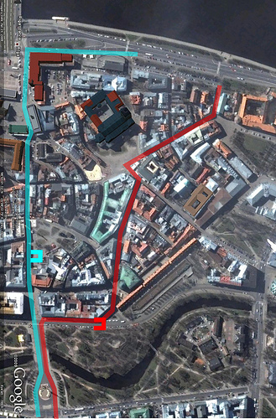
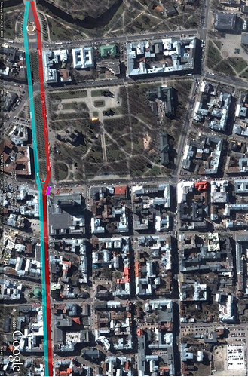
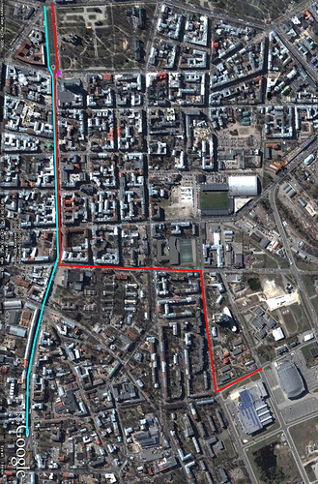

JELGAVAS PILSĒTA – plkst. 9.50
Izkāpšana 11. novembra krastmalā. Kārtojas Pils laukumā ar gājiena galvgali uz Smilšu ielas (Doma laukuma) pusi.
Svētku dalībniekiem gājienā rokās pušķi. – DZĪVO ZAĻI!
Skolas stāsies alfabēta secībā. Kolektīvi no jaunākā

Transports

Kolektīva nosaukums | Kolektīva veids | Autobuss (marka) | Sēdvietu skaits autobusā | Autobusa valsts numurs | Firmas pārstāvis | Autovadītāja vārds, uzvārds | Reģions | Meitenes - skolas telpas | Zēni - skolas telpas
Jauktais koris /Spīdolas ģ-ja/ | K | Setra | 56 | HB3036 | Uldis Valters 29444038 | Ivars Šurma 29492217 | Z | 395 | 303?

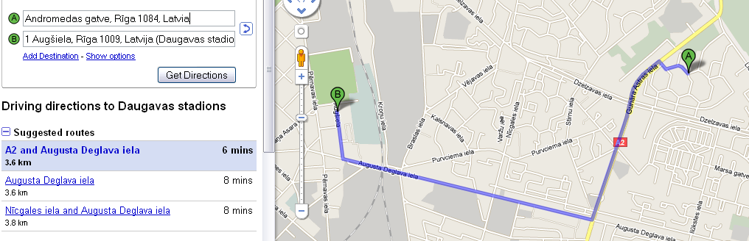
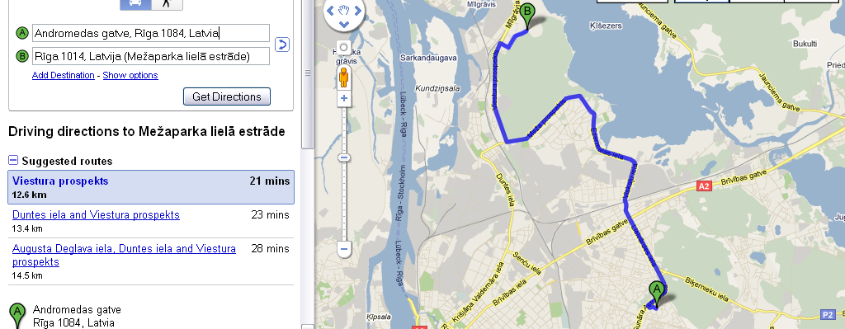
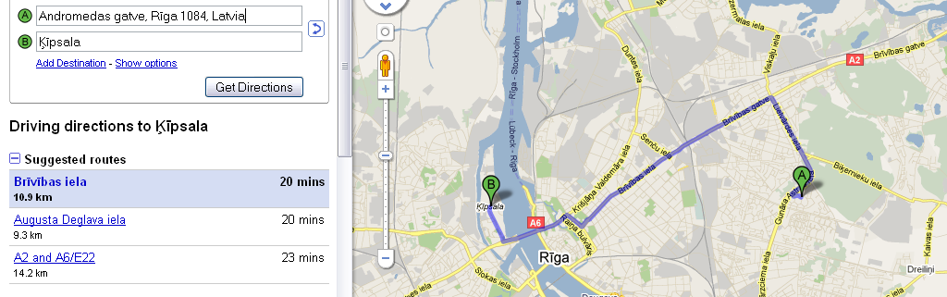
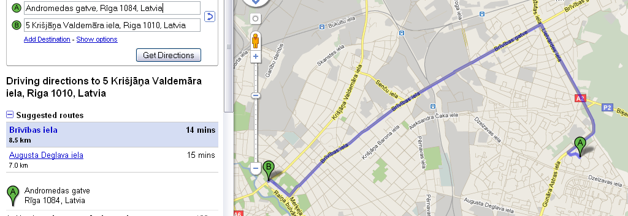

IEKUSTIES, BŪS SVĒTKI!
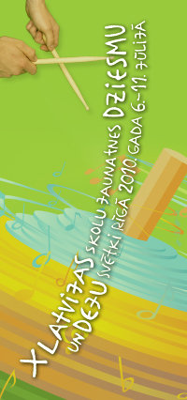
Lai mums visiem kopā izdodas jauki, gaiši, skaisti svētki!

